Domotica - Basis (deel 1)

* Domotica = integratie van technologie & diensten, ten behoeve van een betere woon- en leefkwaliteit
* Stappen vooraf:
  + Eisen/wensen vastleggen
  + Verlichtingsplan vastleggen
  + Bepalen van toestellen, motoren,...
  + HVAC-systeem vastleggen
  + Beveiligingssysteem vastleggen
  + Typische looproutes doorheen de woning bepalen, en op basis hiervan de verschillende touchscreens vastleggen
* Opbouw TDS systeem
  + Scheiding in-/uitgangen
  + 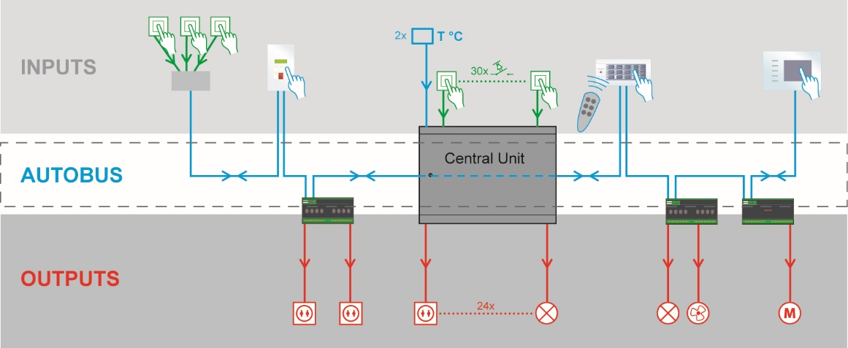
* Hardware
  + Interfaces
  + Bekabeling
  + Micros+: DoIP, modulair of kastvorm
* Software
  + Relaties tussen in-/uitgangen creëren
  + Krachtige functies definiëren
  + Klokprogramma’s instellen
  + Veilige toegangscontrole instellen
* Stroomdiagram
  + (1) Project opstarten: gegevens verzamelen & project openen in prosoft
  + (2) Ruimtes invoeren
  + (3) Uitgangen invoeren
    - Type uitgang (relais/dimmer/motor/fans)
    - Type uitgangseenheid (VB: TDS13510)
    - Uitgangsnummer (VB: Relais 1, Dimmer 10)
    - Extra info (ruimte, icoon, naam)
  + (4) Ingangen invoeren
    - Type ingang (general/digitaal/analoog/AV)
    - Type inganseenheid (VB: TDS12125)
    - Ingangsnummer (VB: digitale ingang 1)
    - Extra info
  + (5) Functies definiëren
  + (6) Relaties bepalen
    - 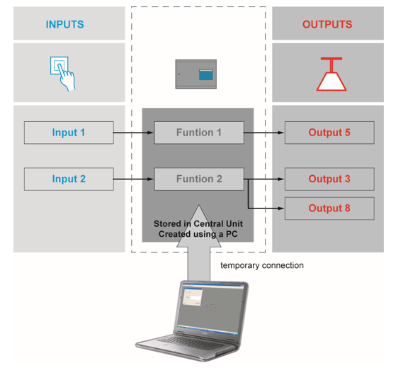
  + (7) Project doorsturen
    - Rechtstreeks (standaard IP adres: 192.168.0.200)
    - OF: Hub switch of router

Domotica - Basis (deel 2)

* Hardware - MICROS+
  + 32 digitale ingangen
  + 2 analoge ingangen voor Teletask sensoren
  + 2 autobus-aansluitingen
    - Oude versie: 5 aansluitingen per autobus
    - Overbelasting-detectie
    - Eigen teletask bus protocol
    - Eigen buskabel
    - Max. 31 interfaces per autobus
    - Zwak- en sterkstroom gescheiden
    - Voedingen elke 10 jaar vervangen
    - Extensie mogelijk (+2 buslijnen)
    - Spanning moet > 9V zijn op elk punt
  + Ethernet
  + USB-B connector
    - Driver nodig
  + SD card (flash memory)
    - Systeemsoftware & logging info
    - Mag niet verwijderd worden
  + Back-up battery
  + 8 dimmer uitgangen
    - 0-10V
  + 24 relais uitgangen
  + Power input
    - 12V, 5V, 3.3V, 1.8V
  + 3 switches
    - Reset
    - SW2: IP adres verzenden via Ethernet
    - SW1+SW2+reset: fabrieksinstellingen
  + 1 buzzer & 3 LED-indicatoren
    - Buzzer: biept indien fouten (VB: interface not found)
    - LED 1: pinkt simultaan met de buzzer
    - LED 2: brandt indien > 10 interfaces niet gevonden in <= 24h tijd
    - HARTBEAT: pinkt aan 0.5Hz als de centrale normaal werkt
  + Afscherming
  + DALI **of** DMX interface
    - Max. 64 DALI/DMX adressen
  + AURUS-2 SENSE
    - Aanwezigheidssensor, bewegingsmelder (combo beweging & licht)
  + AURUS-OLED
    - Temp. sensor, infrarood-oog, nachtverlichting
    - 4x8 toetsen

Domotica - Programmatie (deel 1)

* PDCA
  + Plan
    - Kijk naar de werkzaamheden 🡪 Ontwerp een plan voor de verbetering hiervan 🡪 Stel doelstellingen vast
  + Do
    - Voer de geplande verbetering uit in een gecontroleerde proefontstelling
  + Check
    - Meet resultaat verbetering & vergelijk met de oorspronkelijke situatie & toets aan de vastgestelde doelstellingen
  + Act
    - Bijstellen adhv de gevonden resultaten bij Check
  + VOORBEELD
    - Plan
      * (1) Zoekvraag: schakel met de knop naast de inkomdeur, de verlichting in de tuin aan/uit
      * (2) Benodigdheden: drukknop (digitale ingang) & verlichting tuin (relaisuitgang)
    - Do
      * (1) Ruimtes, uitgangen, ingangen invoeren in prosoft 🡪 IO-lijst
      * (2) Functie(s) definiëren
      * (3) Bepaal relatie(s) (= leg de link tussen in-/uitgang)

Domotica - Programmeren (deel 2 & 3)

* Zie uitgebreide voorbeelden in de powerpoint